LOOP PÅ TRILLEBANE Ole Trinhammer, Rungsted Gymnasium

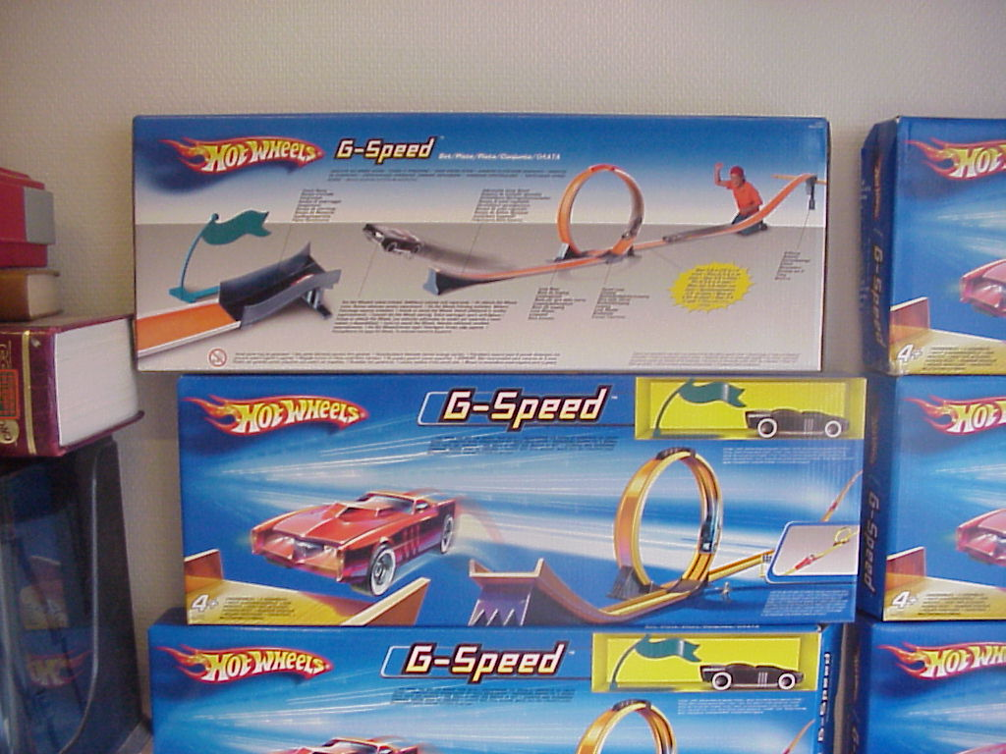

Formålet med denne del af øvelsen med bil på trillebane er
1) at undersøge den mekaniske energi undervejs i bilens tur fra toppen af bakken, lige før loopet, i toppen af loopet og til foden af bakken efter loopet.
2) at undersøge cirkelbevægelsen i toppen af loopet i den situation, hvor bilen starter fra en højde, hvor den er lige ved at slippe kontakten med banen i toppen af loopet.

"Før-øvelsen"-spørgsmål
a. Hvordan beregnes den mekaniske energi? Hvad skal måles?
b. Hvilken udvikling forventer du i den mekaniske energi, efterhånden som bilen kommer gennem banen?
c. Hvor stor er normalkraften på bilen i toppen af loopet, i det grænsetilfælde, hvor bilen lige netop ikke slipper banen? Og...
d. hvor stor skal accelerationen være i toppen af loopet i den situation?
e. Hvordan kan en måling af hastigheden i toppen af loopet bruges til at bestemme accelerationen?

Forsøgsgang. Planlæg selv forsøgene. Hvad skal der bruges af udstyr?

Usikkerhed. Husk absolut og relativ usikkerhed på alle målinger. Husk relativ afvigelse mellem det målte i spørgsmål e og det forventede i spørgsmål d.

Konklusion. Udformes på grundlag af formål, "før-øvelsen"-spørgsmålene.

God fornøjelse. Venlig hilsen Ole

